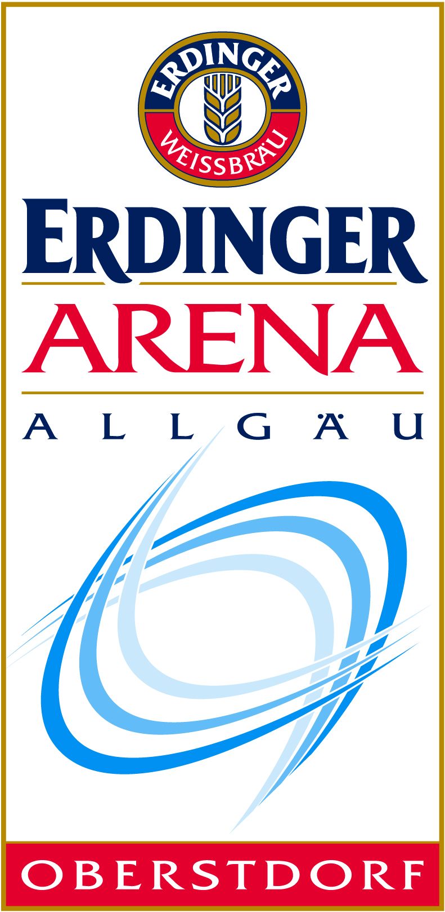

**DSV Jugendcup/Deutschlandpokal**

**Skisprung und Nordische Kombination**

*Tolle Plattform für Athletinnen und Athleten – Entertainment für´s Publikum. Oberstdorf freut sich auf den DSV Jugendcup/Deutschlandpokal im Skispringen und der Nordischer Kombination vom 14.-16. September 2017.*

Vom 14.09. - 16.09.2017 geht es in der Erdinger Arena auf den Schanzen HS 106 und HS 140 sowie auf der Rollerbahn im WM-Langlaufstadion Ried um Tagessiege und Punkte für die Gesamtwertung des Deutschlandpokals. Der DSV Jugendcup/Deutschlandpokal ist in Deutschland die wichtigste Wettkampfserie für Nachwuchssportler im Skispringen und der Nordischen Kombination. Neben dem Nachwuchs nehmen auch Top-Athleten des Deutschen Skiverbandes gerne die Chance wahr, diese Wettkämpfe als Test für den kommenden Winter zu nutzen. Bei den Damen werden die Mitglieder des Bundesstützpunkts am Start sein.

**Zeitplan**

**Donnerstag 14.09.2017  
Training und 1. Wettkampf Nordische Kombination HS 140 ohne J16**

17:00 Uhr Offizielles Training HS 140 (2 Durchgänge)

anschließend Probedurchgang/ PCR Nordische Kombination HS 140

Wettkampf NK Skisprung HS 140

**Freitag 15.09.2017**

**1. Wettkampf NK HS106 SP J16 + NK J16 + Damen + J 17 w**

09.00 Uhr Offizielles Training HS 106 + SP J16 + NK J16 + J17w (1 Durchgang)

09.30 Uhr Probedurchgang SP Einzelwettkampf HS 106 + J16 + NK J16 + J17w

anschließend Wettkampf NK J16 HS 106 + 1. Durchgang SP J16 + Damen +J17w

anschließend 2. Durchgang SP J16 +Damen J17w

anschließend Siegerehrung in der Erdinger Arena

14.30 Uhr Wettkampf NK Einzellauf 10 km (+ J 16) Ried (WK HS140 + 1. WK J16)

Wettkampf NK Einzellauf 5 km (+J17w)

anschließend Siegerehrung im Zielbereich

**Training und 1. Wettkampf Spezialspringen HS 140 ohne J16**

17.00 Uhr Offizielles Training HS 140 (2 Durchgänge)

19.00 Uhr Probedurchgang SP Einzelwettkampf HS 140

anschließend 1. Durchgang HS 140

anschließend 2. Durchgang HS 140

anschließend Siegerehrung in der Erdinger Arena

**Samstag 16.09.2017**

**2. Wettkampf Nordische Kombination HS 106 und Damen J17w**

09.00 Uhr Probedurchgang NK HS 106 + Damen J17w

10.00 Uhr Wettkampf NK Skisprung HS 106 + Damen J17w

2. Durchgang Skisprung HS 106 Damen +J17w

14.30 Uhr Wettkampf NK Sprint 5 km (+ J 16) Ried

Wettkampf NK Sprint 2,5 km (+ J 17w) Ried

anschließend Siegerehrung im Zielbereich

**2. Wettkampf Spezialspringen HS 106 + J16 J17 Jun/Herren**

18.00 Uhr Probedurchgang HS 106

anschließend 1. Durchgang HS 106

anschließend 2. Durchgang HS 106

anschließend Siegerehrung in der Erdinger Arena

*- Änderungen des Zeitplans vorbehalten -*

**Tickets**

Tickets sind an der Tageskasse erhältlich.   
Erwachsene: 6,- Euro  
Kinder (6 - 17 Jahre): 3,- Euro

Der Eintrittspreis enthält ebenfalls die Besichtigung der Erdinger Arena außerhalb der Wettkampfzeiten am jeweiligen Veranstaltungstag.

Bildquelle: Skisport- und Veranstaltungs GmbH Oberstdorf  
Fotograf: Dominik Berchtold

_________________________________________________________________________________

**Pressekontakt:**

Skisport- und Veranstaltungs GmbH

Fidel Joas

Am Faltenbach 27

D-87561 Oberstdorf

Telefon 08322 80 90 318

Telefax 08322 80 90 301

E-Mail: f.joas@erdinger-arena.de